# **2023年5月中国奶业贸易月报**

* 2023年06月7日
* [生活数据](https://www.199it.com/archives/category/life-data)

**01、奶业贸易概况**

**乳品贸易概况**

**1.1.1  1-4月进口干乳品-15%至77万吨，液态奶-30%至25万吨**

2023年1-4月我国共计进口各类乳制品102.3万吨，同比减少19.2%，进口额48.44亿美元，同比下降5%,进口乳制品折合生鲜乳为641万吨，同比减少15.6%（干制品按1:8，液态乳品按1:1折算，下同）。

其中，进口干乳制品76.99万吨，同比减少14.9%，进口额43.13亿美元，同比下降4.3%，进口液态奶25.3万吨，同比减少30.1%，进口额5.3亿美元，同比下降10%。

从主要品类来看，大包粉、奶油、炼乳和液态奶进口量大减，相反婴幼儿配方奶粉和乳清粉逆势大增，奶酪和蛋白类产品略增。

**大包粉**进口32.37万吨，同比-40.4%，进口额12.7亿元，同比-42.1%，均价3925美元/吨，同比-2.9%。主要来自新西兰占71.6%、澳大利亚占11.4%、欧盟占10.7%、美国占3.4%。

**婴配粉**  进口10.47万吨，同比+35.3%，进口额18.9亿元，同比+47.4%，均价18046美元/吨，同比+9%。主要来自欧盟占72.6%、新西兰占22.7%。

**奶酪类** 进口5.51万吨，同比+7.1%，进口额3.13亿元，同比+20.9%，均价5676美元/吨，同比+12.9%。主要来自新西兰占65.4%、欧盟占14%、澳大利亚占11.4%、美国占4.4%。

**奶油类** 进口4.35万吨，同比-20.7%，进口额2.84亿元，同比-13.7%，均价6529美元/吨，同比+8.8%。主要来自新西兰占90.1%、欧盟占8.2%。

**乳清类**进口22.3万吨，同比+42.9%，进口额3.27亿元，同比+33.1%，均价1467美元/吨，同比-6.8%。主要来自美国占48.4%、欧盟占35.8%、白俄罗斯占7%。

**炼  乳**进口0.4万吨，同比-37.7%，进口额0.08亿元，同比-39.3%，均价2005美元/吨，同比-2.6%。主要来自欧盟占50.9%、澳大利亚占39.3%。

**蛋白类**进口1.58万吨，同比+4.9%，进口额2.21亿元，同比+20.2%，均价13985美元/吨，同比+14.5%。主要来自新西兰占44.1%、欧盟占27.7%、美国占23.2%。

**包装牛奶**  进口16.18万吨，同比-38.3%，进口额1.7亿元，同比-27.7%，均价1050美元/吨，同比+17.3%。主要来自欧盟占49.4%、新西兰占34.9%、澳大利亚占14.6%。

**酸奶类**进口0.7万吨，同比-30.5%，进口额0.16亿元，同比-19.5%，均价2277美元/吨，同比+15.8%。主要来自欧盟占84.9%、新西兰占11.6%。

**稀奶油**  进口8.42万吨，同比-6.2%，进口额3.44亿元，同比+2.9%，均价4086美元/吨，同比+9.7%。主要来自新西兰占63.6%、欧盟占29%、英国占5.7%。

2023年4月我国共计进口各类乳制品25.01万吨，同比减少3%，进口额11.73亿美元，同比增长4.2%,折合生鲜乳153万吨，同比增长0.2%（干制品按1:8，液态奶按1:1折算）。

其中，进口干乳制品18.29万吨，同比增加0.9%，进口额10.34亿美元，同比增长4.8%，进口液态奶6.72万吨，同比减少12.2%，进口额1.39亿美元，同比下降0.2%。

Table 1‑1中国乳制品进口情况2023.01-04

单位：万吨、亿美元、美元/吨、%

[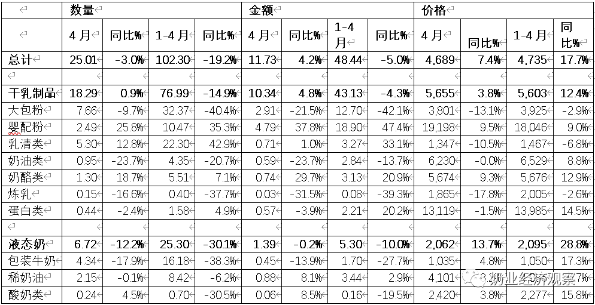](https://www.199it.com/wp-content/uploads/2023/05/1685183101-8611-KJicIibSfQRQDht0tZOAxIPmeJFA.png)

**1.1.2  1-4月我国出口各类乳品1.72万吨，同比+22%**

中国乳制品出口量很小，主要产品为大包粉、婴幼儿配方粉和炼乳，主要出口目的地为我国香港地区。

2023年1-4月我国共计出口各类乳制品17207.01吨，同比增加22.2%，出口额0.8亿美元，同比增长23%。

其中，出口干乳制品7659.51吨，同比增加64.4%，出口额0.69亿美元，同比增长30%，主要的三大类产品包括，大包粉3960.97吨，占51.7%，婴配粉1750.54吨，占22.9%，炼乳947.68吨，占12.4%。

出口液态奶9547.5吨，同比增加1.3%，出口额0.11亿美元，同比下降8.5%，主要产品有，包装牛奶7710.14吨，占80.8%，酸奶类1832.19吨，占19.2%，稀奶油5.18吨，占0.1%。

**牧草及饲料原料**

**1.2.1  干草：1-4月进口46万吨，同比减21%**

据海关统计，2023年1-4月，我国进口干草累计45.74万吨，同比减21.2%，进口金额26425.53万美元，同比增2.2%，平均到岸价577.79美元/吨，同比涨29.7%。

**苜蓿干草：**据海关统计，2023年1-4月，我国进口苜蓿干草累计43.11万吨，同比减少18.8%，进口金额25255.44万美元，同比增5.8%，平均到岸价585.78美元/吨，同比涨30.3%。

从进口来源国看，苜蓿进口主要来自**美国**36.15万吨，占比83.8%，同比下降11.4%；进口金额21596.13万美元，同比增长11.8%，进口价格597.48美元/吨，同比增长26.2%；**南非**3.63万吨，占比8.4%，同比下降24.5%；进口金额1906.43万美元，同比下降1%，进口价格525.87美元/吨，同比增长31.1%；**西班牙**2.2万吨，占比5.1%，同比下降65.6%；进口金额1156.31万美元，同比下降46.8%，进口价格525.29美元/吨，同比增长54.9%。

此外，加拿大、意大利、阿根廷、苏丹等国家有少量进口。

**燕麦干草**：据海关统计，2023年1-4月，我国进口燕麦干草累计2.62万吨，同比减46.9%，进口金额1170.09万美元，同比减41.0%，平均到岸价446.44美元/吨，同比涨11.2%。

燕麦草进口全部来自于澳大利亚，目前澳洲可出口中国燕麦草工厂仅剩3个，有效期均到2023年12月。

**02、乳品原料贸易**

**乳品进口**

**2.1.1  干乳制品2023年1-4月进口76.99万吨同比减少14.9%**

2023年1-4月我国共进口干乳制品76.99万吨，同比减少14.9%，进口额43.13亿美元，同比下降4.3%，主要的三大类产品包括，大包粉32.37万吨，占42%，乳清类22.3万吨，占29%，婴配粉10.47万吨，占13.6%。

4月进口干乳制品18.29万吨，同比增加0.9%，进口额10.34亿美元，同比增长4.8%，主要的三大类产品包括，大包粉7.66万吨，占41.9%，乳清类5.3万吨，占29%，婴配粉2.49万吨，占13.6%。

**2.1.2  大包粉1-4月进口-40.4%至32.37万吨，价格同比-2.9%**

据中国海关统计，2023年1-4月中国共进口大包粉32.37万吨，同比减少40.4%；进口额12.7亿美元，同比减少42.1%，平均价格为3925美元/吨，同比下降2.9%。

其中，从新西兰进口23.18万吨，占71.6%，同比减少48%；澳大利亚进口3.68万吨，占11.4%，同比增加6%；欧盟进口3.48万吨，占10.7%，同比增加34.2%。

4月中国共进口大包粉7.66万吨，同比减少9.7%，进口额2.91亿美元，同比减少21.5%，平均价格为3801美元/吨，同比下降13.1%。

其中，从新西兰进口4.92万吨，占64.2%，同比减少17.6%；澳大利亚进口1.23万吨，占16%，同比增加40.1% ；欧盟进口0.88万吨，占11.5%，同比增加21.3%。

Table 2‑1中国大包粉进口量变化2018-2023

单位：万吨、亿美元、美元/吨

[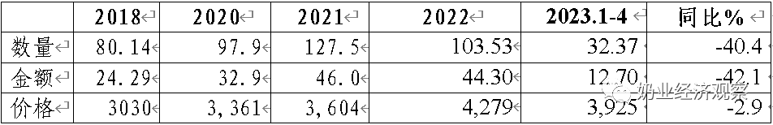](https://www.199it.com/wp-content/uploads/2023/05/1685183101-2208-h9amT9xSwCNZIjKkMvwJgCz752NQ.png)

Table 2‑2中国大包粉进口来源地2023.01-04

单位：万吨、%

[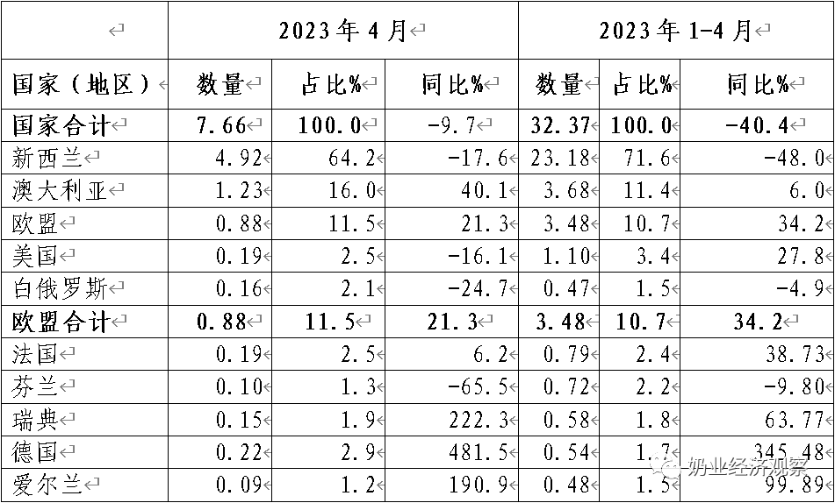](https://www.199it.com/wp-content/uploads/2023/05/1685183101-2097-h9ictwQrmvZicZwrxufHAW0gzbTw.png)

注：以2023年当年累计数排序，占比均为占全国进口总量的比重。

Figure 2‑1中国大包粉月度进口2022-2023

[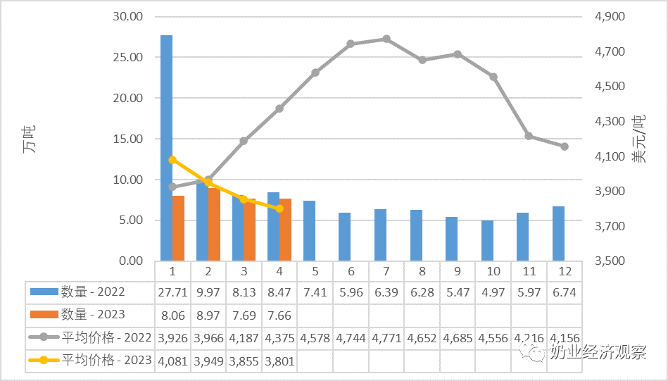](https://www.199it.com/wp-content/uploads/2023/05/1685183101-7635-Sq5MMv3LWefceyPX8t9ZAyW4Q6QA.png)

**2.1.3  乳清类1-4月进口+42.9%至22.3万吨，价格同比-6.8%**

据中国海关统计，2023年1-4月中国共进口乳清类22.3万吨，同比增加42.9%；进口额3.27亿美元，同比增加33.1%，平均价格为1467美元/吨，同比下降6.8%。

其中，从美国进口10.79万吨，占48.4%，同比增加44.1%；欧盟进口7.99万吨，占35.8%，同比增加40.4%；白俄罗斯进口1.57万吨，占7%，同比增加70.7%。

4月中国共进口乳清类5.3万吨，同比增加12.8%，进口额0.71亿美元，同比增加1%，平均价格为1347美元/吨，同比下降10.5%。

其中，从美国进口2.64万吨，占49.9%，同比增加1.6%；欧盟进口1.85万吨，占34.9%，同比增加28.8% ；白俄罗斯进口0.3万吨，占5.6%，同比减少15.8%。

Table 2‑3中国乳清进口情况2023.01-04

单位：万吨、%

[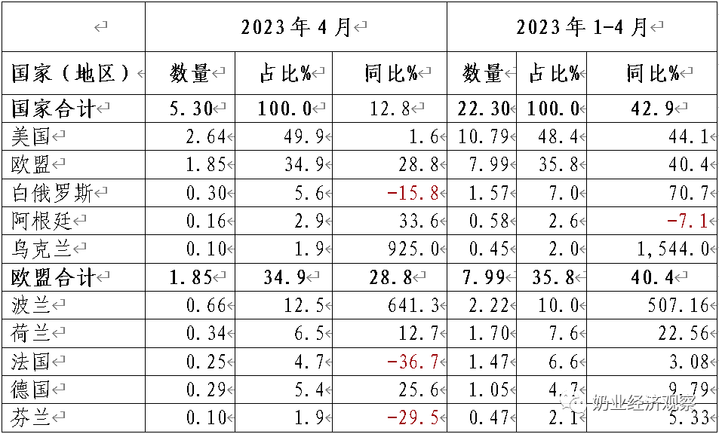](https://www.199it.com/wp-content/uploads/2023/05/1685183101-9232-5WghUbOQSuHdryAYlTG8CDruQXyQ.png)

Figure 2‑2中国乳清月度进口2022-2023

[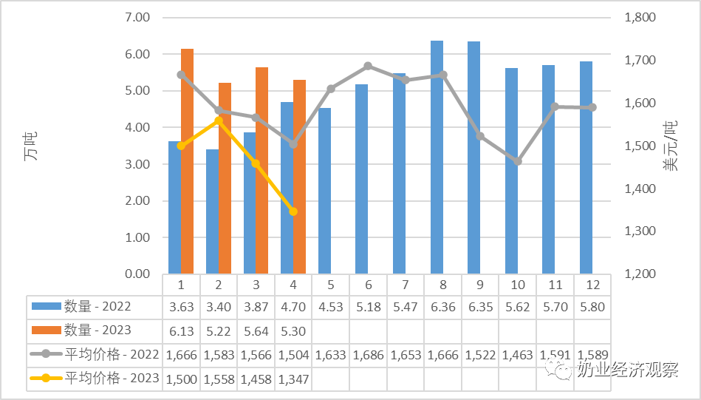](https://www.199it.com/wp-content/uploads/2023/05/1685183101-7485-g2bg7riaQmS0AKexnln3aAibcc9g.png)

**2.1.4  奶酪类1-4月进口+7.1%至5.51万吨，价格同比+12.9%**

据中国海关统计，2023年1-4月中国共进口奶酪类5.51万吨，同比增加7.1%；进口额3.13亿美元，同比增加20.9%，平均价格为5676美元/吨，同比上涨12.9%。

其中，从新西兰进口3.61万吨，占65.4%，同比增加20.6%；欧盟进口0.77万吨，占14%，同比减少24.9%；澳大利亚进口0.63万吨，占11.4%，同比减少14.5%。

4月中国共进口奶酪类1.3万吨，同比增加18.7%，进口额0.74亿美元，同比增加29.7%，平均价格为5674美元/吨，同比上涨9.3%。

其中，从新西兰进口0.71万吨，占54.8%，同比增加12.1%；欧盟进口0.23万吨，占17.9%，同比增加12.6% ；澳大利亚进口0.19万吨，占14.3%，同比增加8.8% ；美国进口0.12万吨，占9.1%，同比增加372.2%。

Figure 2‑3中国奶酪月度进口2022-2023

[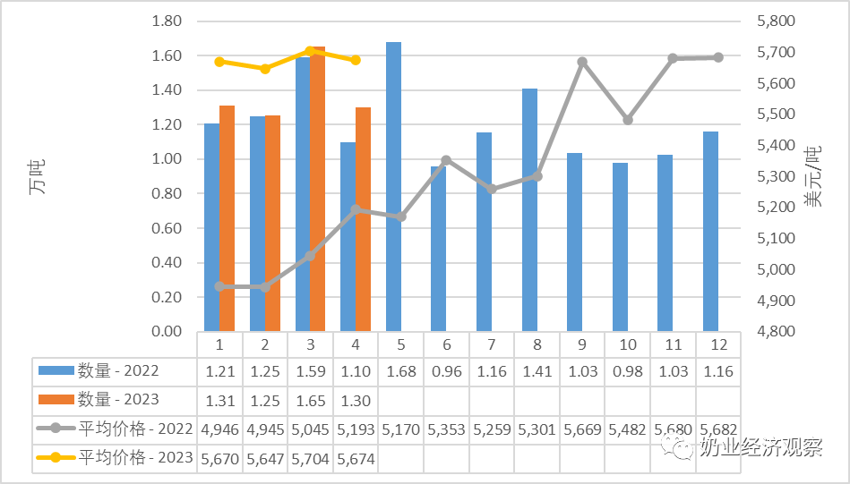](https://www.199it.com/wp-content/uploads/2023/05/1685183101-1004-QUxCdqD5sickRatasyeWKlUv9Qgg.png)

**2.1.5  奶油类1-4月进口-20.7%至4.35万吨，价格同比+8.8**

据中国海关统计，2023年1-4月中国共进口奶油类4.35万吨，同比减少20.7%；进口额2.84亿美元，同比减少13.7%，平均价格为6529美元/吨，同比上涨8.8%。

其中，从新西兰进口3.92万吨，占90.1%，同比减少21%；欧盟进口0.36万吨，占8.2%，同比减少12%。

4月中国共进口奶油类0.95万吨，同比减少23.7%，进口额0.59亿美元，同比减少23.7%，平均价格为6230美元/吨，同比基本持平。

其中，从新西兰进口0.82万吨，占86.1%，同比减少25.4%；欧盟进口0.1万吨，占10.7%，同比减少1.6%。

Figure 2‑4中国奶油月度进口2022-2023

[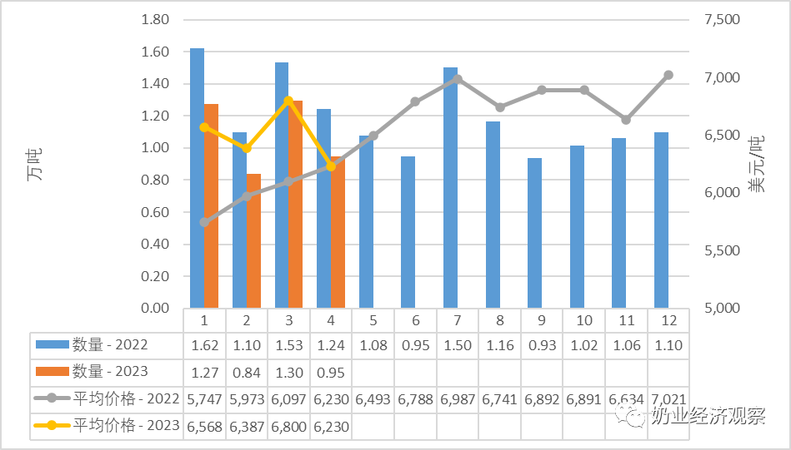](https://www.199it.com/wp-content/uploads/2023/05/1685183101-2119-TtCjHZtgSjdgfLOuibZlXlql3E4w.png)

**乳品出口**

中国乳制品出口量很小，主要产品为大包粉、婴幼儿配方粉和炼乳，主要出口目的地为我国香港地区。

2023年1-4月我国共计出口各类乳制品17207.01吨，同比增加22.2%，出口额0.8亿美元，同比增长23%。

**2.2.1  干乳制品1-4月出口7660吨同比增加64%**

2023年1-4月，我国出口干乳制品7659.51吨，同比增加64.4%，出口额0.69亿美元，同比增长30%，主要的三大类产品包括，大包粉3960.97吨，占51.7%，婴配粉1750.54吨，占22.9%，炼乳947.68吨，占12.4%。

**出口目的地:**

其中，出口至朝鲜3221.66吨，占42.1%，同比增加677.7%；出口至我国香港2557吨，占33.4%，同比增加19.9%；出口至菲律宾384.37吨，占5%，同比减少23.2%。

**2.2.2  大包粉1-4月出口+207.4%至3960.97吨，价格同比+0.3%**

据中国海关统计，2023年1-4月中国共出口大包粉3960.97吨，同比增加207.4%；出口额0.16亿美元，同比增加208.2%，平均价格为4152美元/吨，同比上涨0.3%。

其中，出口至朝鲜2665.51吨，占67.3%，同比增加1944.1%；出口至我国香港838.7吨，占21.2%，同比增加45.2%；出口至蒙古国230.38吨，占5.8%，同比增加6.7%。

Figure 2‑5中国大包粉月度出口2022-2023

[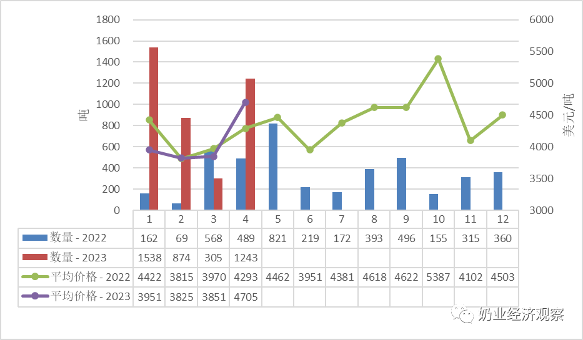](https://www.199it.com/wp-content/uploads/2023/05/1685183101-7655-S4w6E2Y9axZicpzJzUH28vGGfibA.png)

**2.2.3  婴配粉1-4月出口+26.7%至1751吨，价格同比-11.8%**

据中国海关统计，2023年1-4月中国共出口婴配粉1751吨，同比增加26.7%；出口额0.45亿美元，同比增加11.8%，平均价格为25522美元/吨，同比下降11.8%。

其中，出口至我国香港1156吨，占66%，同比增加18.6%；出口至越南139吨，占8%，同比增加186.3%；出口至我国澳门136吨，占7.8%，同比增加15.4%；出口至巴基斯坦109吨，占6.2%，同比增加80.8%。

Figure 2‑6中国婴幼儿配方奶粉月度出口

2022-2023

[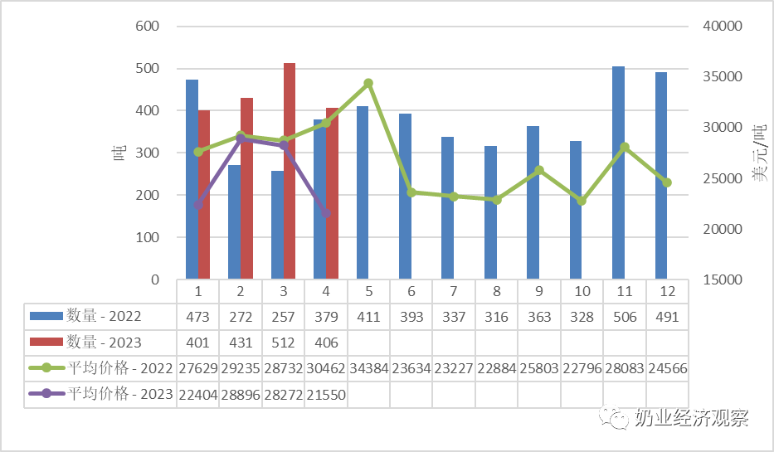](https://www.199it.com/wp-content/uploads/2023/05/1685183101-4782-bjoOduM81gxVKDbNqmp2XrpQdoUA.png)

**2.2.4  液态奶1-4月出口+1.3%至9547.5吨，价格同比-9.7%**

据中国海关统计，2023年1-4月中国共出口液态奶9547.5吨，同比增加1.3%；出口额0.11亿美元，同比减少8.5%，平均价格为1136美元/吨，同比下降9.7%。

其中，出口至我国香港8534.14吨，占89.4%，同比增加4.8%。

**出口液态奶中，包装牛奶占81%，包装牛奶几乎全部出口至我国香港。**

据中国海关统计，2023年1-4月中国共出口包装牛奶7710.14吨，同比增加2%；出口额0.07亿美元，同比减少8.5%，平均价格为906美元/吨，同比下降10.3%。

其中，出口至香港7368.58吨，占95.6%，同比增加2.1%。

Figure 2‑7中国包装牛奶月度出口2022-2023

[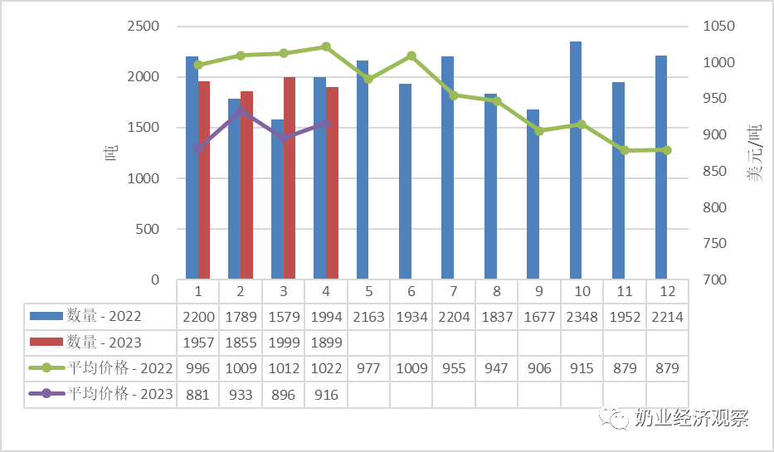](https://www.199it.com/wp-content/uploads/2023/05/1685183101-9804-gLgLQ1wUnNO1Vq6lOLtLOBB9CiaA.png)

**03、消费乳品贸易**

**消费乳品进口**

**3.1.1  婴配粉1-4月进口+35.3%至10.47万吨，价格同比+9%**

据中国海关统计，2023年1-4月中国共进口婴配粉10.47万吨，同比增加35.3%；进口额18.9亿美元，同比增加47.4%，平均价格为18046美元/吨，同比上涨9%。

其中，从欧盟进口7.61万吨，占72.6%，同比增加31%；新西兰进口2.38万吨，占22.7%，同比增加67.1%。

4月中国共进口婴配粉2.49万吨，同比增加25.8%，进口额4.79亿美元，同比增加37.8%，平均价格为19198美元/吨，同比上涨9.5%。

其中，从欧盟进口1.79万吨，占71.8%，同比增加17.3%；新西兰进口0.6万吨，占24.2%，同比增加80.2%。

Figure3‑1中国婴幼儿配方奶粉月度进口量及价格2022-2023

[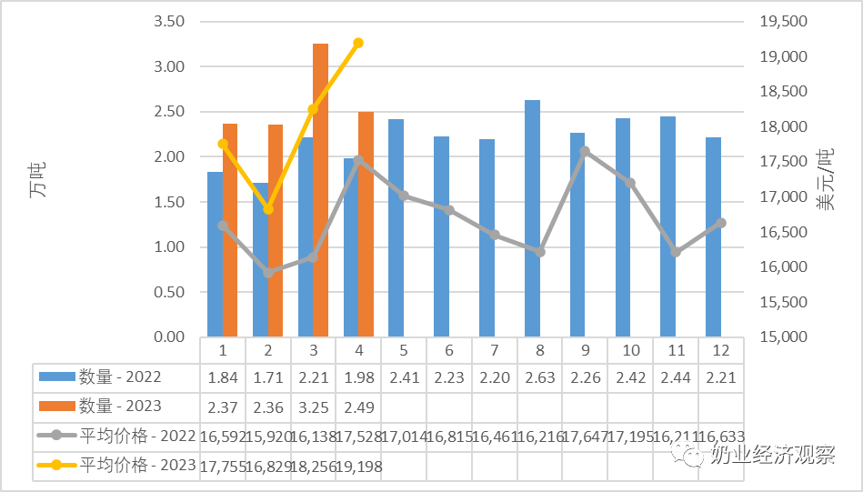](https://www.199it.com/wp-content/uploads/2023/05/1685183101-7219-NOibGQLL0B8dicVBJxMsCUC7nL0A.png)

Figure3‑2中国婴幼儿配方奶粉进口来源国及比重2023.01-04

单位：万吨

[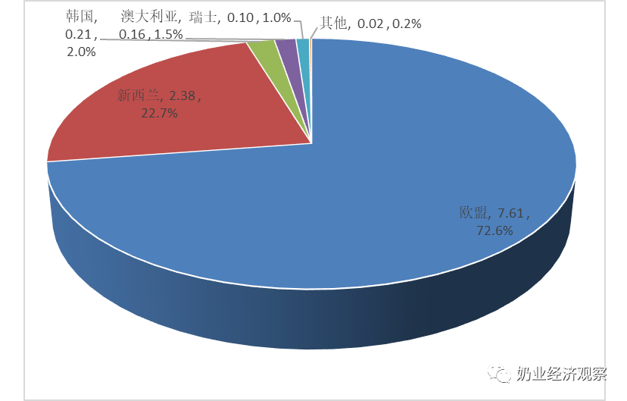](https://www.199it.com/wp-content/uploads/2023/05/1685183101-5273-uQmyy4hJia69n4QjZwU2Krn8D9Ug.png)

Figure 3‑3中国婴幼儿配方奶粉进口量变化2008-2022

单位：万吨

[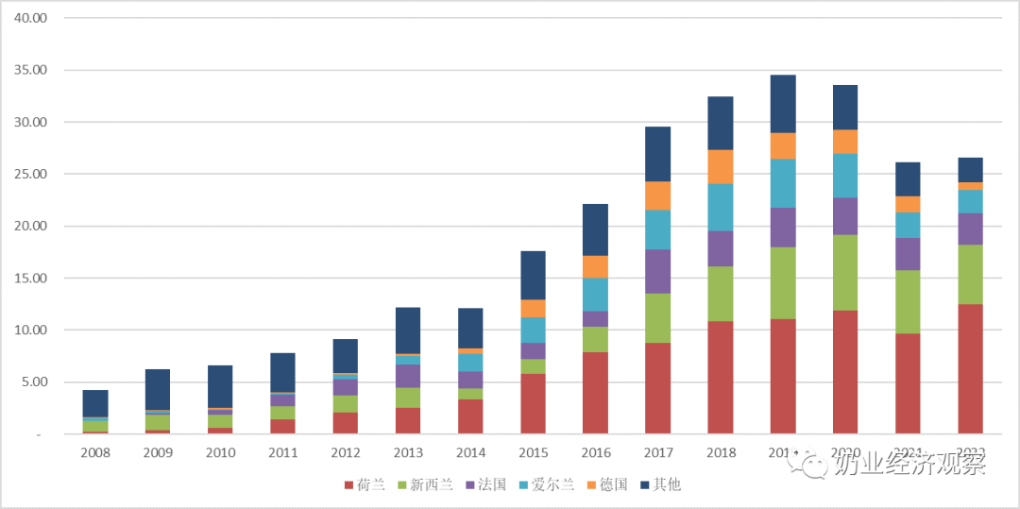](https://www.199it.com/wp-content/uploads/2023/05/1685183101-8442-TpjHpfjzq4HGUX7G13lcFeuV1E6w.png)

**3.1.2  包装牛奶1-4月进口-38.3%至16.18万吨，价格同比+17.3%**

据中国海关统计，2023年1-4月中国共进口包装牛奶16.18万吨，同比减少38.3%；进口额1.7亿美元，同比减少27.7%，平均价格为1050美元/吨，同比上涨17.3%。

其中，从欧盟进口7.99万吨，占49.4%，同比减少49.8%；新西兰进口5.65万吨，占34.9%，同比减少9.3%；澳大利亚进口2.36万吨，占14.6%，同比减少37.7%。

4月中国共进口包装牛奶4.34万吨，同比减少17.9%，进口额0.45亿美元，同比减少13.9%，平均价格为1035美元/吨，同比上涨4.8%。

其中，从欧盟进口2.32万吨，占53.5%，同比减少28.2%；新西兰进口1.48万吨，占34.1%，同比增加13.4% ；澳大利亚进口0.49万吨，占11.2%，同比减少30.4%。

 Table 3‑1中国进口包装牛奶2023.01-04

单位:万吨

[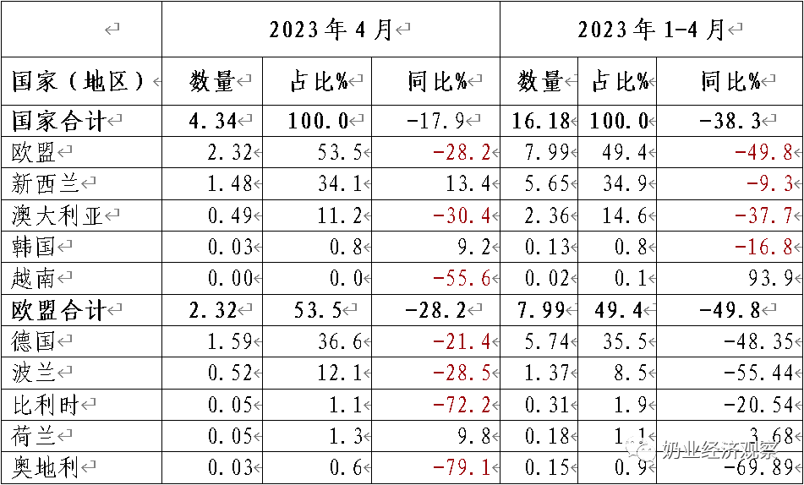](https://www.199it.com/wp-content/uploads/2023/05/1685183101-2011-E3XC55LibwPTRbdWxELL6f0oxcKA.png)

Figure 3‑4包装牛奶月度进口量2022-2023

[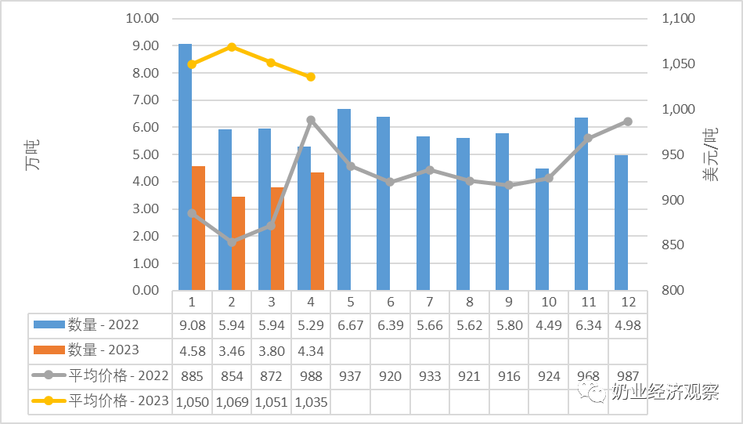](https://www.199it.com/wp-content/uploads/2023/05/1685183101-7910-Ngrz1VydYF3RPVIup8URaAeQgPYw.png)

**3.1.3  稀奶油1-4月进口-6.2%至8.42万吨，价格同比+9.7**

据中国海关统计，2023年1-4月中国共进口稀奶油8.42万吨，同比减少6.2%；进口额3.44亿美元，同比增加2.9%，平均价格为4086美元/吨，同比上涨9.7%。

其中，从新西兰进口5.35万吨，占63.6%，同比增加3.3%；欧盟进口2.44万吨，占29%，同比减少20.3%；英国进口0.48万吨，占5.7%，同比减少12.8%。

4月中国共进口稀奶油2.15万吨，同比减少0.1%，进口额0.88亿美元，同比增加8.1%，平均价格为4101美元/吨，同比上涨8.2%。

其中，从新西兰进口1.25万吨，占58.3%，同比增加19.5%；欧盟进口0.73万吨，占34%，同比减少13.2% ；英国进口0.15万吨，占6.8%，同比减少21.8%。

Figure 3‑5稀奶油月度进口量2022-2023

[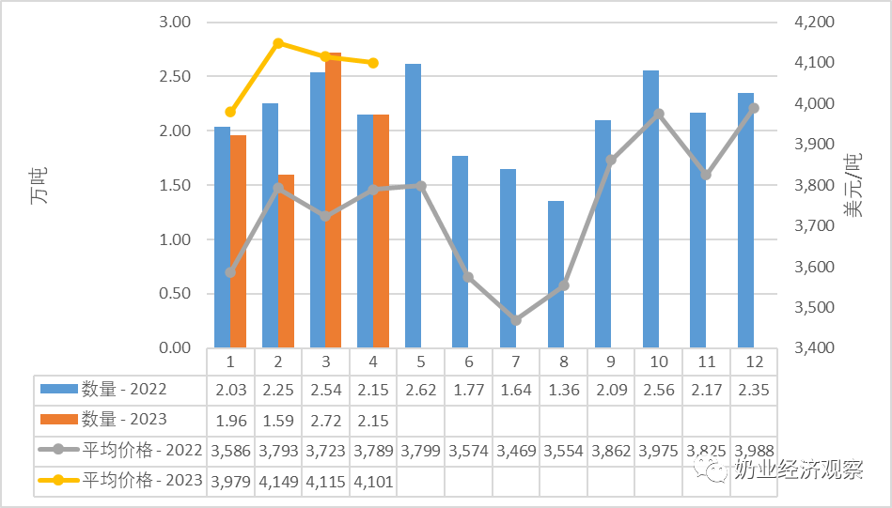](https://www.199it.com/wp-content/uploads/2023/05/1685183101-6163-kOic3VunsdYcAwyufEW2a5r2hHfg.png)

**3.1.4   酸奶类1-4月进口-30.5%至0.7万吨，价格同比+15.8%**

据中国海关统计，2023年1-4月中国共进口酸奶类0.7万吨，同比减少30.5%；进口额0.16亿美元，同比减少19.5%，平均价格为2277美元/吨，同比上涨15.8%。

其中，从欧盟进口0.59万吨，占84.9%，同比减少36.2%；新西兰进口0.08万吨，占11.6%，同比增加62.1%。

据中国海关统计，2023年4月中国共进口酸奶类0.24万吨，同比增加4.5%，进口额0.06亿美元，同比增加8.5%，平均价格为2420美元/吨，同比上涨3.8%。

其中，从欧盟进口0.2万吨，占85.8%，同比增加0.5%；新西兰进口0.03万吨，占11%，同比增加25.4%。

**04、遗传物质贸易**

**种牛进口**

**4.1.1   活牛1-4月进口-45.5%至6.99万头，价格同比+8.4%**

据中国海关统计，2023年1-4月中国共进口活牛6.99万头，同比减少45.5%；进口额1.75亿美元，同比减少40.9%，平均价格为2501美元/头，同比上涨8.4%。

其中，从澳大利亚进口3.73万头，占53.3%，同比减少12.6%；新西兰进口2.89万头，占41.3%，同比减少40.2%；智利进口0.38万头，占5.4%，同比减少70.2%。

4月中国共进口活牛0.75万头，同比增加22.1%，进口额0.19亿美元，同比增加3.2%，平均价格为2566美元/头，同比上涨15.5%。

Figure 4‑1中国活牛（月度）进口2022-2023

单位:万头

[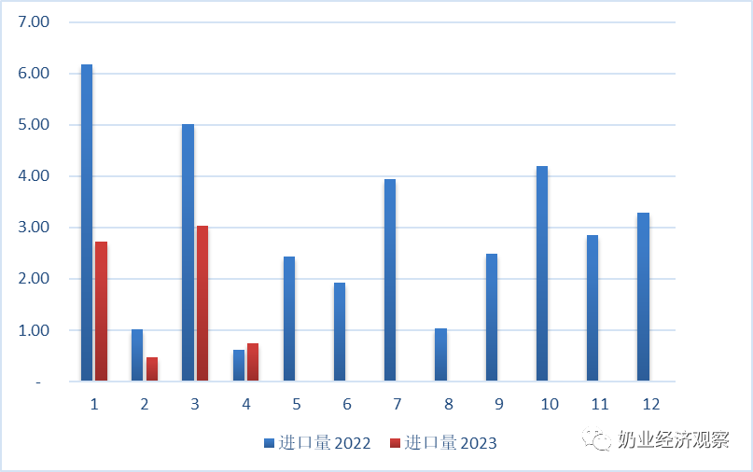](https://www.199it.com/wp-content/uploads/2023/05/1685183101-5668-kV72Xg11S2WZaFBXicBvrQF6qf2g.png)

**牛冻精进口**

**4.2.1  冻精1-4月进口+18%至465.64万剂**

据中国海关统计，2023年1-4月中国共进口冻精465.64万剂，同比增加18%。

其中，从美国进口393.4万剂，占84.5%，同比增加14.7%；欧盟国家进口61.31万剂，占13.2%，同比增加45.3%，其他国家10.93万吨，占2.3%。

Figure 4‑2中国牛冻精（月度）进口2022-2023

单位:万剂

[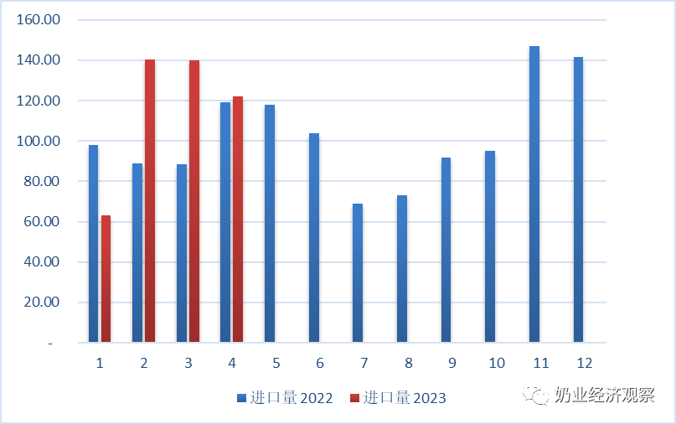](https://www.199it.com/wp-content/uploads/2023/05/1685183101-6514-J1SU8sIvIAH7814KXfB5qBjdLfTg.png)

**05、牧草及饲料原料**

**干草进口**

据海关统计，2023年1-4月，我国进口干草累计45.74万吨，同比减21.2%，进口金额26425.53万美元，同比增2.2%，平均到岸价577.79美元/吨，同比涨29.7%。

**5.1.1  进口苜蓿：1-4月43.11万吨，同比降18.8%**

据海关统计，2023年1-4月，我国进口苜蓿干草累计43.11万吨，同比减少18.8%，进口金额25255.44万美元，同比增5.8%，平均到岸价585.78美元/吨，同比涨30.3%

从进口来源国看，苜蓿进口主要来自**美国**36.15万吨，占比83.8%，同比下降11.4%；进口金额21596.13万美元，同比增长11.8%，进口价格597.48美元/吨，同比增长26.2%；**南非**3.63万吨，占比8.4%，同比下降24.5%；进口金额1906.43万美元，同比下降1%，进口价格525.87美元/吨，同比增长31.1%；**西班牙**2.2万吨，占比5.1%，同比下降65.6%；进口金额1156.31万美元，同比下降46.8%，进口价格525.29美元/吨，同比增长54.9%。

此外，加拿大、意大利、阿根廷、苏丹等国家有少量进口。

Figure 5‑1 进口苜蓿主要来源国分布

2023.01-04

单位：万吨

[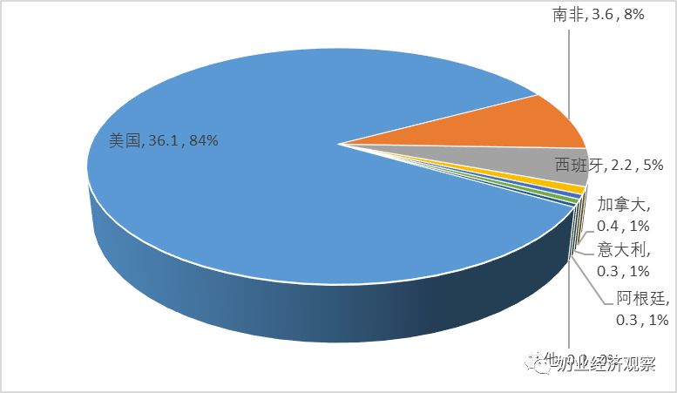](https://www.199it.com/wp-content/uploads/2023/05/1685183101-3032-boaRySknbYl5uS1xiaC2vXMRWC0g.png)

**4月，进口苜蓿干草9.76万吨，减19.0%，均价569.9美元/吨，同比涨20.6%**

4月，进口苜蓿干草9.76万吨，同比减19.0%，金额5564.01万美元，同比减2.3%；平均到岸价569.9美元/吨，环比跌2.1%，同比涨20.6%。

从进口来源国看，苜蓿主要来自**美国**8.76万吨，占比89.8%，同比下降14%；进口金额5065.37万美元，同比增长1.7%，进口价格577.92美元/吨，同比增长18.4%；**西班牙**0.43万吨，占比4.4%，同比下降58.5%；进口金额219.74万美元，同比下降42%，进口价格508.26美元/吨，同比增长39.9%；**南非**0.33万吨，占比3.4%，同比下降46.3%；进口金额166.06万美元，同比下降33.3%，进口价格502.94美元/吨，同比增长24.3%。

此外，加拿大、阿根廷和苏丹等国有少量进口。

Figure 5‑2  我国苜蓿草月度进口2022-2023

单位：万吨、美元/吨

[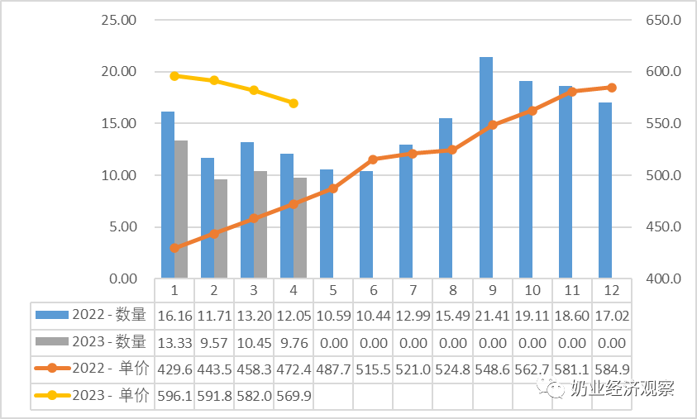](https://www.199it.com/wp-content/uploads/2023/05/1685183101-5221-3LVutgMJPthUPFoiaDcFaENIxNLw.png)

**5.1.2  进口燕麦草：1-4月2.62万吨，同比减47%**

据海关统计，2023年1-4月，我国进口燕麦干草累计2.62万吨，同比减46.9%，进口金额1170.09万美元，同比减41.0%，平均到岸价446.44美元/吨，同比涨11.2%。

其中，4月，进口燕麦干草0.80万吨，同比减55.9%，金额349.46万美元，同比减53.2%；平均到岸价436.5美元/吨，环比跌2.7%，同比涨6.1%。

燕麦草进口全部来自于澳大利亚，目前澳洲可出口中国燕麦草工厂仅剩3个，有效期均到2023年12月。

Figure 5‑3  中国燕麦草月度进口2022-2023

单位：美元/吨

[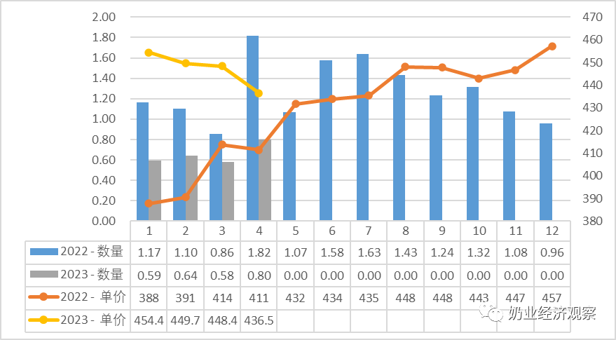](https://www.199it.com/wp-content/uploads/2023/05/1685183101-8730-vbX3wg48BBS6BOC8rUQ38EHLax7Q.png)

来自： [奶业经济观察](https://mp.weixin.qq.com/s/7jU_LiWKfVY1e5Cn5Z0IzA)